От теории к практике: школьники научились тушить пожар
14.05.2025
14 мая 2025 года на базе ГБОУ «Школа №1981», расположенной по адресу: г. Москва, ул. Бартеневская, д. 27, Комиссией по делам несовершеннолетних и защите их прав района Южное Бутово г. Москвы совместно с сотрудниками 123 пожарно-спасательной части Управления по ЮЗАО ГУ МЧС России по г. Москве проведено дополнительное практическое мероприятие по обучению учащихся мерам пожарной безопасности и правилам поведения в случае пожара, с привлечением пожарной техники.
Главной задачей данного мероприятия является формирование у молодого поколения культуры безопасного поведения.
Учащиеся узнали, как себя вести при возникновении пожара, получили необходимую информацию об обеспечении личной безопасности, сохранения здоровья и жизни при чрезвычайных ситуациях.
Детям продемонстрировали устройство пожарной машины, рассказали про назначение специального инструмента, который используется при тушении пожаров и спасении людей. Также ребята заинтересовались рассказом о дыхательном аппарате, узнали, как он используется в непригодной для дыхания среде.
Старший инспектор 3 РОНПР Управления по ЮЗАО ГУ МЧС России по г. Москве наглядно показал детям, как действует первичное средство пожаротушения - огнетушитель. На безопасном расстоянии был имитирован условный очаг возгорания, который с помощью огнетушителя под чутким руководством сотрудника Управления по ЮЗАО ГУ МЧС России по г. Москве смог благополучно ликвидировать каждый желающий ребенок. Учащимся было очень интересно наблюдать за происходящим.
В завершении мероприятия, дети задали интересующие вопросы и получили развернутые ответы.
Мероприятие получилось не только интересным, но и полезным. Учащиеся получили много эмоций и знаний о пожарной безопасности, услышали много интересного о профессии пожарного.
Практическое мероприятие позволило закрепить знания в области пожарной безопасности, привить навыки правильных действий при пожаре, научить детей оценивать опасную ситуацию и принимать оптимальное решение для ее преодоления.
Завершилось мероприятие общим фотографированием участников и гостей, каждый желающий получил автограф.
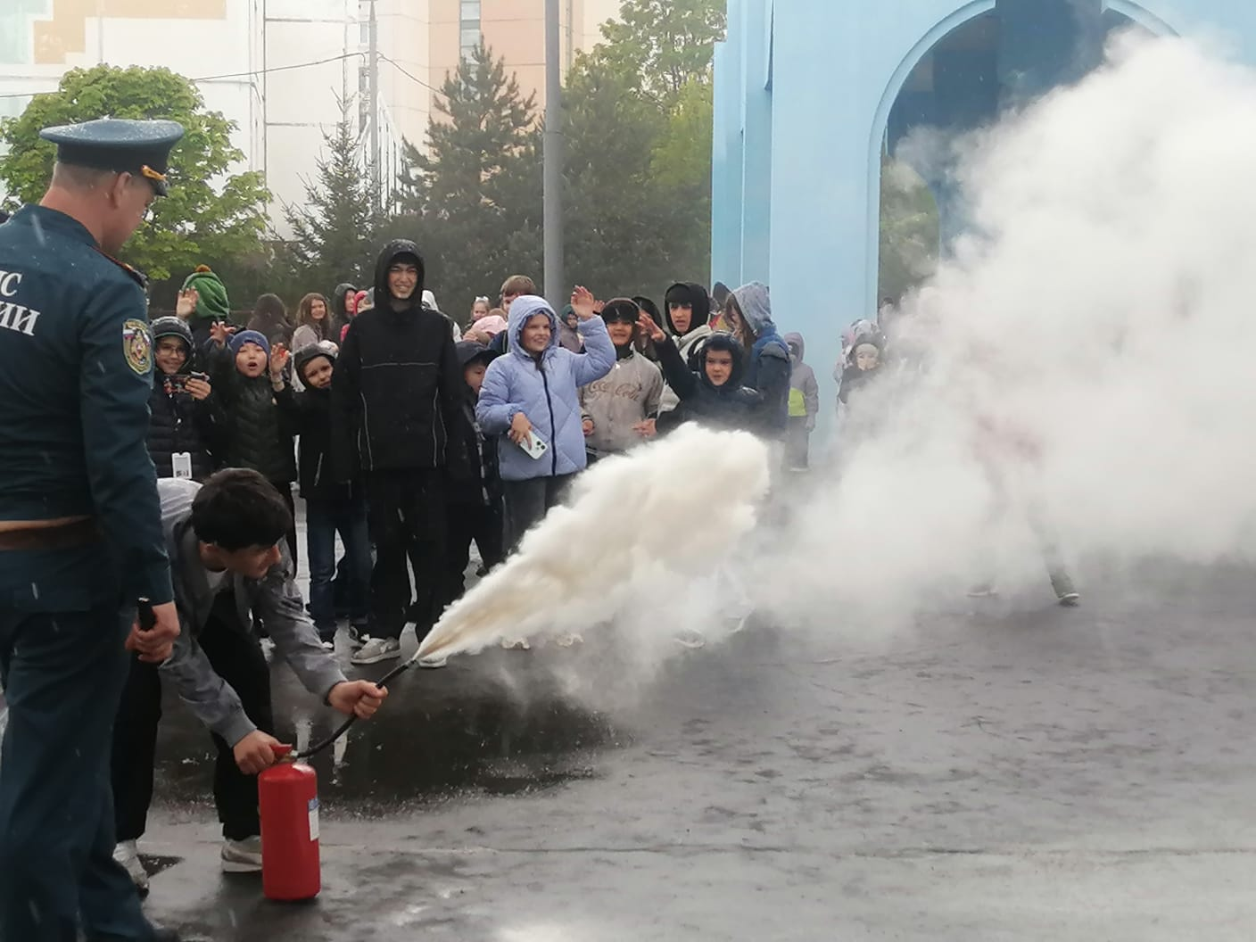
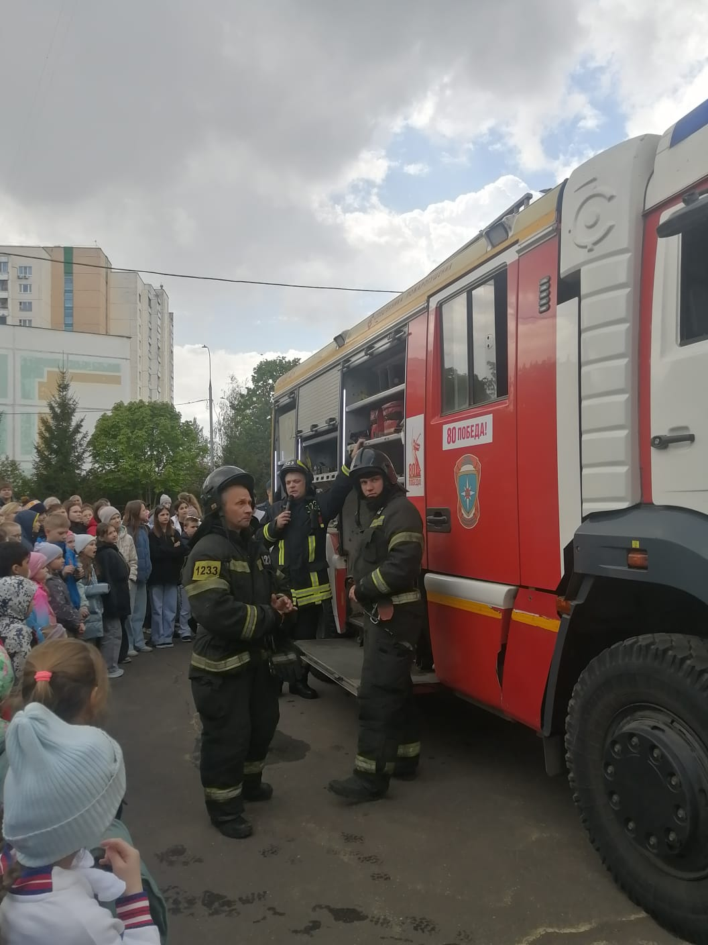

Адрес страницы: http://ubutovo.mos.ru/events/detail/12966655.html
Управа района Южное Бутово города Москвы

